85-5242 (以現場實物為準)【貴重-拍賣1號】
小孩戒(黃金) 6枚共283厘 小手鍊(黃金) 3只共317厘 男戒(黃金) 1枚共505厘
女戒(黃金) 1枚共121厘 龍銀1個 小孩鎖片(黃金) 4枚共451厘
小孩戒(黃金) 7枚351厘 米老鼠墜(黃金) 1只共111厘 小孩手鍊(黃金) 4只共418厘
戒指(黃金) 4只共948厘 項鍊墜(黃金)各1只共786厘 手環(黃金) 2只共1016厘
鑲玉黃金手鍊1只共250厘 盒裝項鍊(鍍金) 1條共1178厘 盒裝戒指(鍍金) 2個共305厘
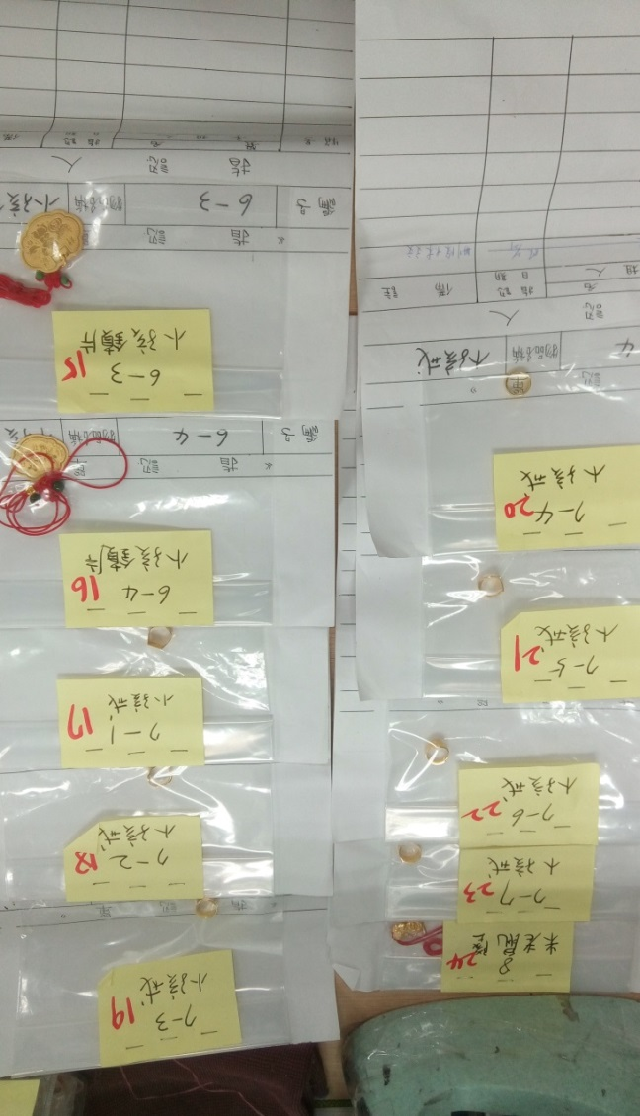
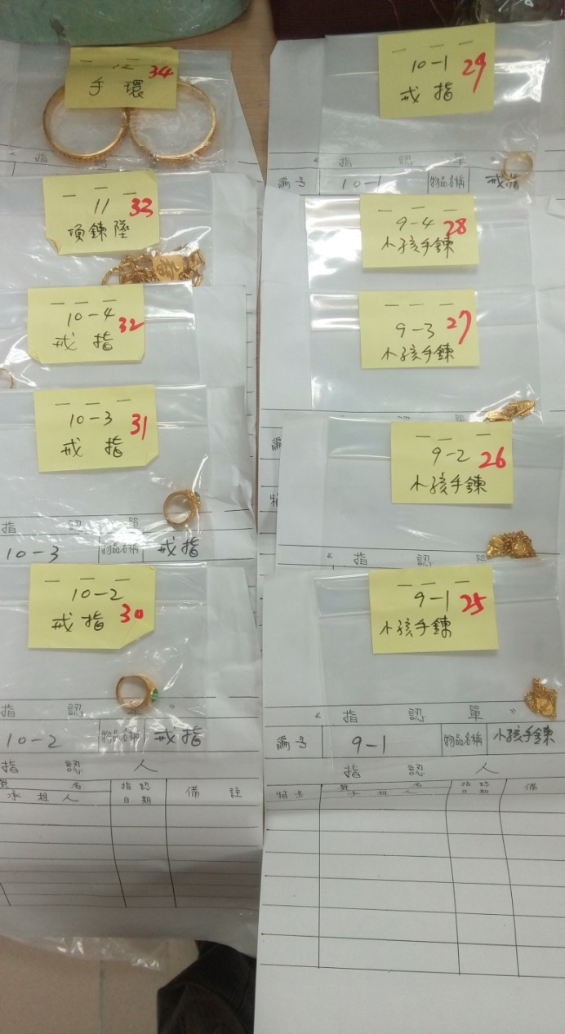

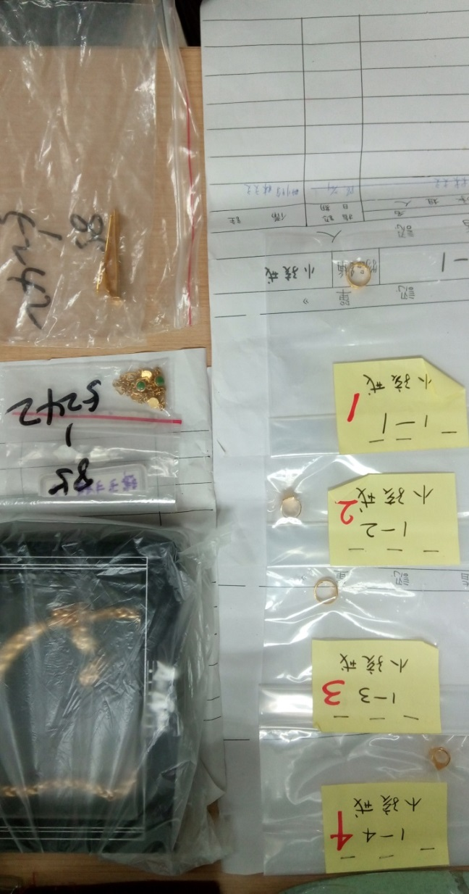

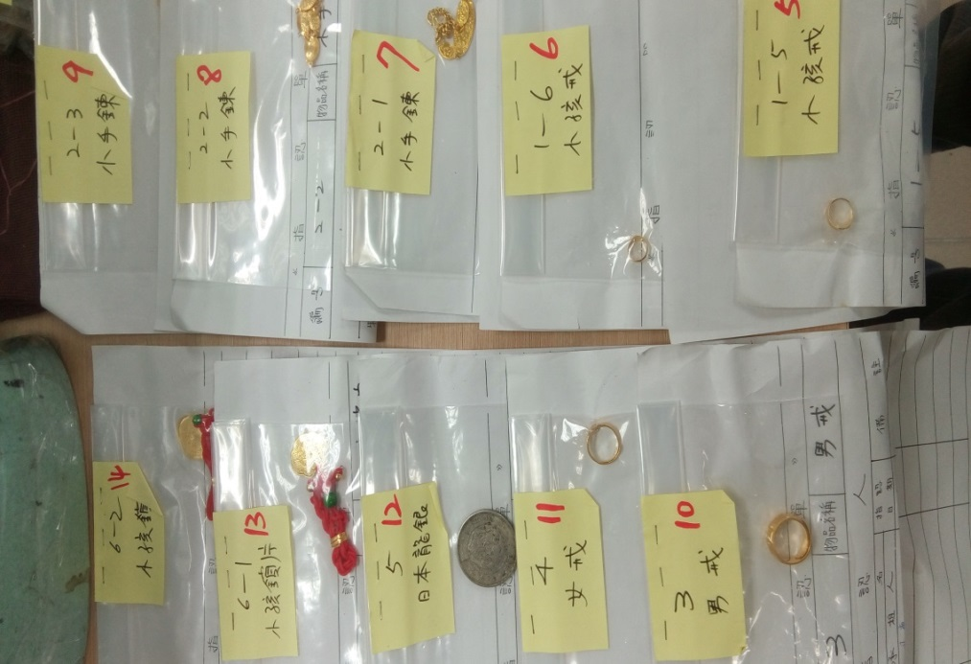

-1-

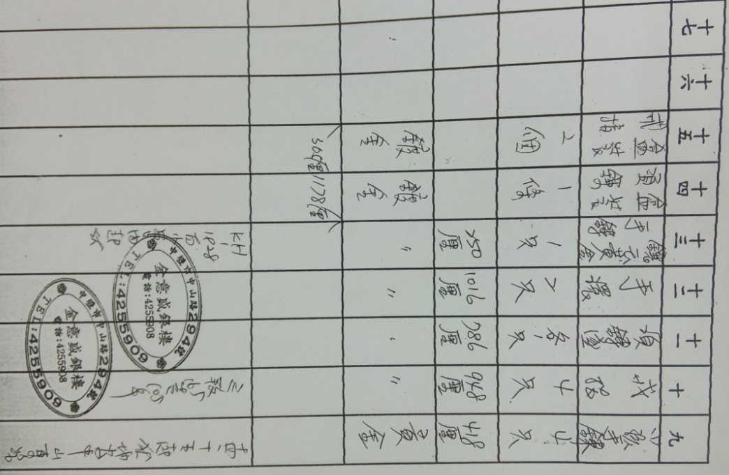
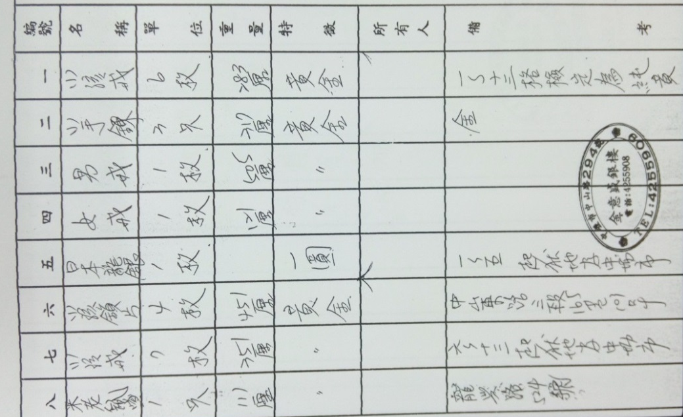

85-1051 (以現場實物為準) 【貴重-拍賣2號】
1.其他貴重物品(紅寶石耳環一對)1個(1.53錢) 2.其他貴重物品(熊貓金幣墜子)1個(1.81錢)
3.金手鍊(金手鍊)1個(4.51錢) 4.金手鍊(金手鍊)1個(6.55錢)
5.其他貴重物品(白金項鍊)1個(2.93錢) 6.其他貴重物品(黃金胸章)1個(1.04錢)
7.其他貴重物品(黃金墜子)1個(0.23錢) 8.其他貴重物品(黃金耳環)1個(0.32錢)
9.黃金(黃金鍊條)1個(0.46錢) 10.戒指(K金玉戒指)1個(1.26錢)
11.戒指(珍珠戒指)1個(1.56錢) 12.戒指(鑽石戒指(白金))1個(1.27錢)
13.其他貴重物品(k金玉手鍊)1個(3.68錢) 14.戒指(鑽石戒指(k金))1個(1.59錢)
15.其他貴重物品(玉墜)1個(4.05錢) 16.其他貴重物品(玉墜)1個(5.96錢)
17.戒指(珍珠戒指)1個(0.79錢) 18.其他貴重物品(珍珠耳環)1個(0.35錢)
19.其他貴重物品(黑珍珠墜子)1個(1.25錢) 20.金項鍊(黃金（K金）珍珠項鍊)1個(3.11錢)
21.戒指(小鑽k金戒指)1個(1.06錢) 22.戒指(鑽石k金戒指)1個(1.85錢)
23.金戒指(小鑽k金戒指)1個(0.84錢) 24.其他貴重物品(珍珠項鍊(k金))1個(1.86錢)
25.戒指(玉戒指(k金))1個(1.66錢) 26.其他貴重物品(k金耳環一對)1個(1.17錢)
27.金手鍊(k金手鍊)1個(3.77錢) 28.戒指(k金戒指)1個(1.87錢)
29.戒指(k金戒指)1個(0.52錢) 30.戒指(白金珍珠戒指)1個(0.99錢)
31.金項鍊(k金項鍊)1個(3.6錢) 32.其他貴重物品(k金耳環一對)1個(0.88錢)
33.其他貴重物品(k金耳環一對)1個(0.82錢) 34.其他貴重物品(k金手鍊)1個(2.84錢)
35.其他貴重物品(k金耳環一對)1個(0.41錢) 36.其他貴重物品(k金耳環1對)1個(1.17錢)
37.戒指(k金戒指)1個(0.73錢) 38.戒指(k金戒指)1個(0.49錢)
-2-
39.其他貴重物品(k金耳環)1個(0.55錢) 40.k金耳環1支(0.09錢)
41.k金耳環1支(0.29錢) 42.k金耳環1支(0.37錢)
43.假戒指5個(4.23錢) 44.假戒指5個(3.57錢)
45.假戒指5個(3.17錢) 46.假戒指5個(3.41錢)
47.假戒指5個(3.92錢) 48.假戒指5個(2.75錢)
49.假戒指6個(4.3錢) 50.假戒指6個(5錢)
51.假項鍊5個(14.14錢)
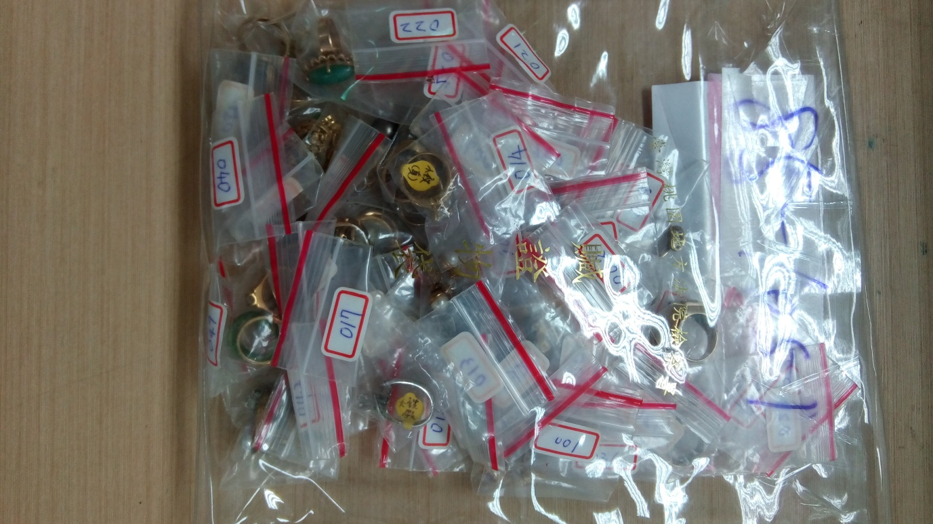

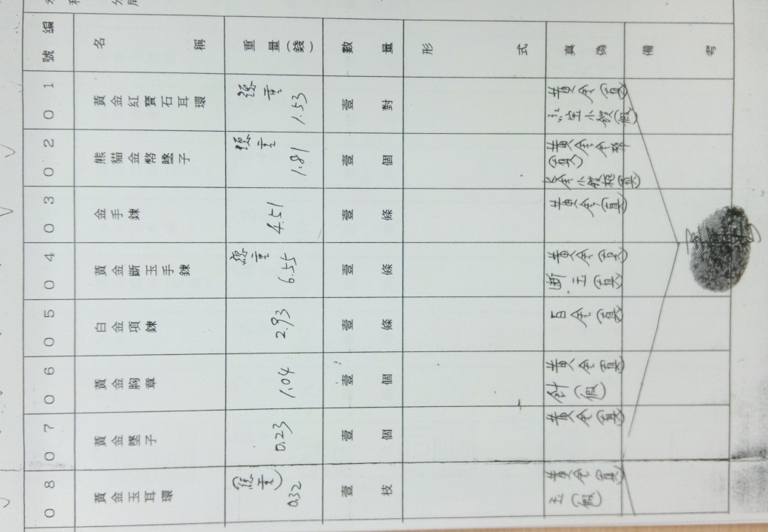
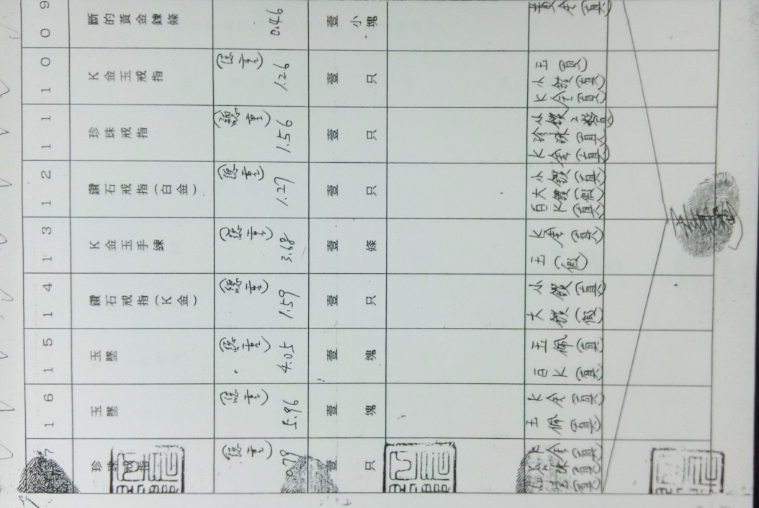

-3-

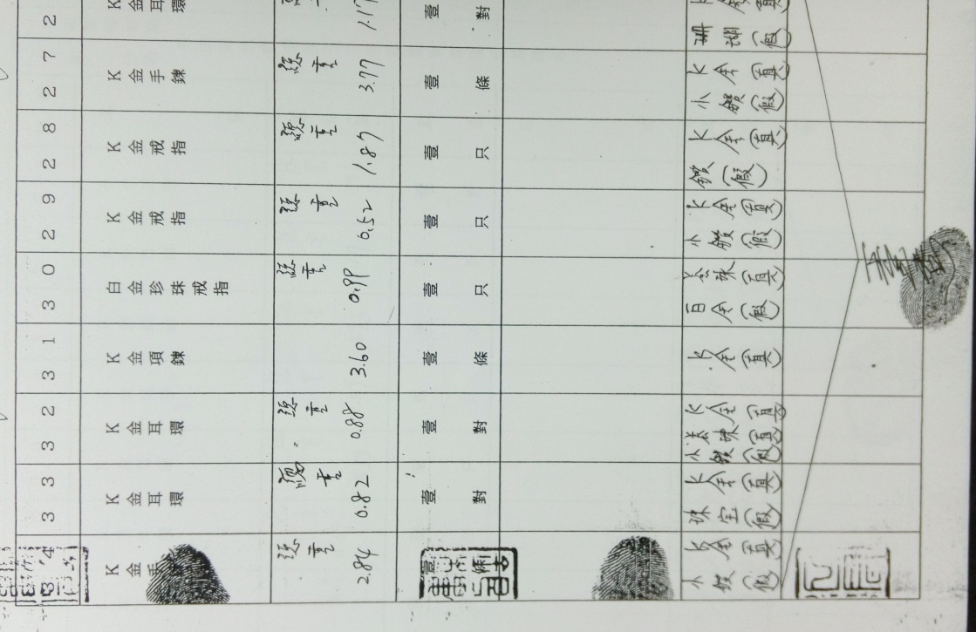
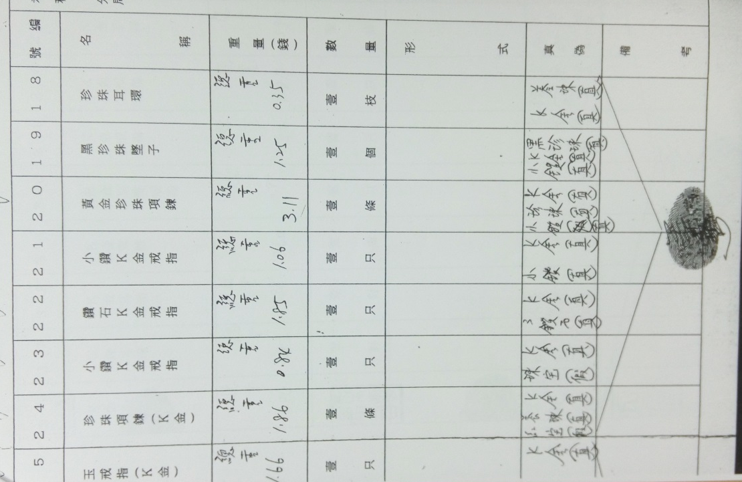

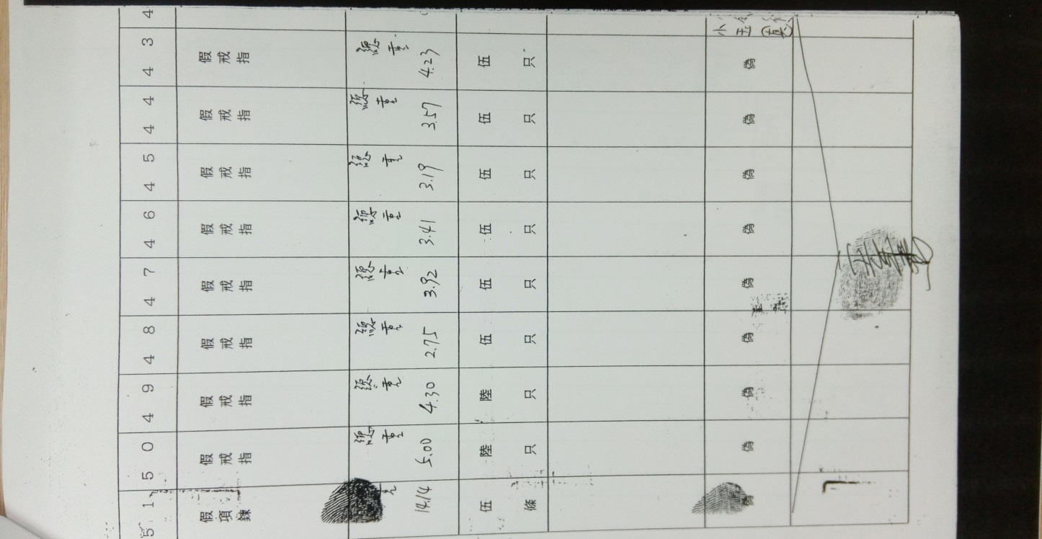
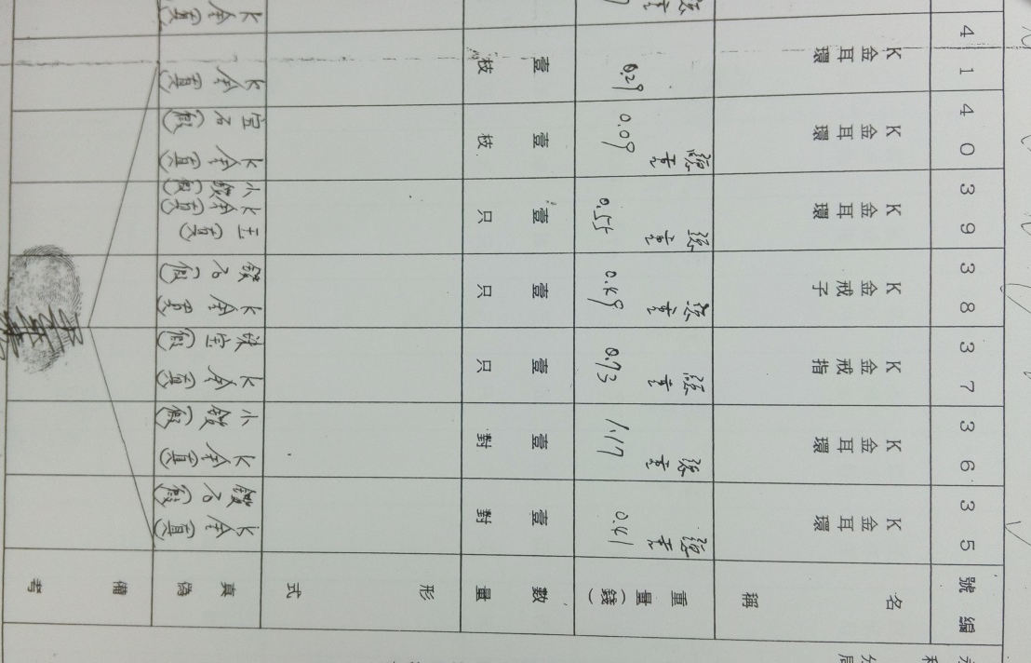

-4-
81-2854(以現場實物為準) 【貴重-拍賣3號】
金耳環一對 玉戒一對 玉耳環一個
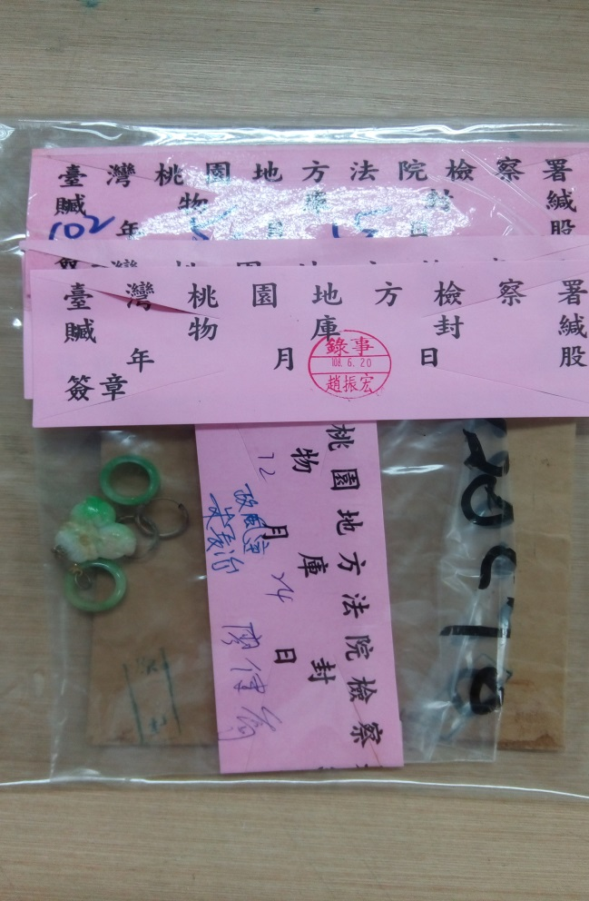

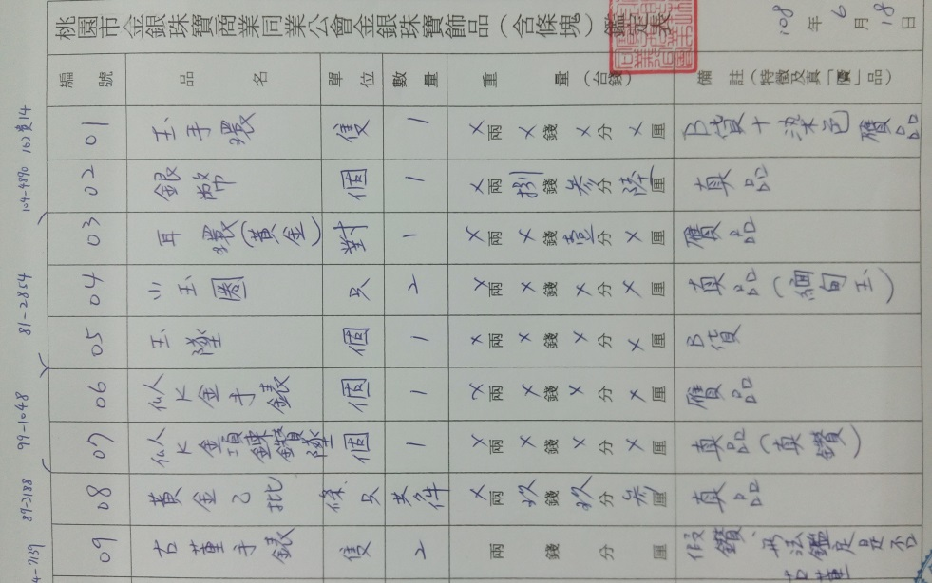

85-4789 (以現場實物為準) 【貴重-拍賣3號】
項鍊(含墜子)1兩3錢7分2厘 X1 項鍊3錢1分5厘 X1
戒指1錢4分9厘X1 耳鉤9分5厘 X1對
耳鉤6分5厘 X1對
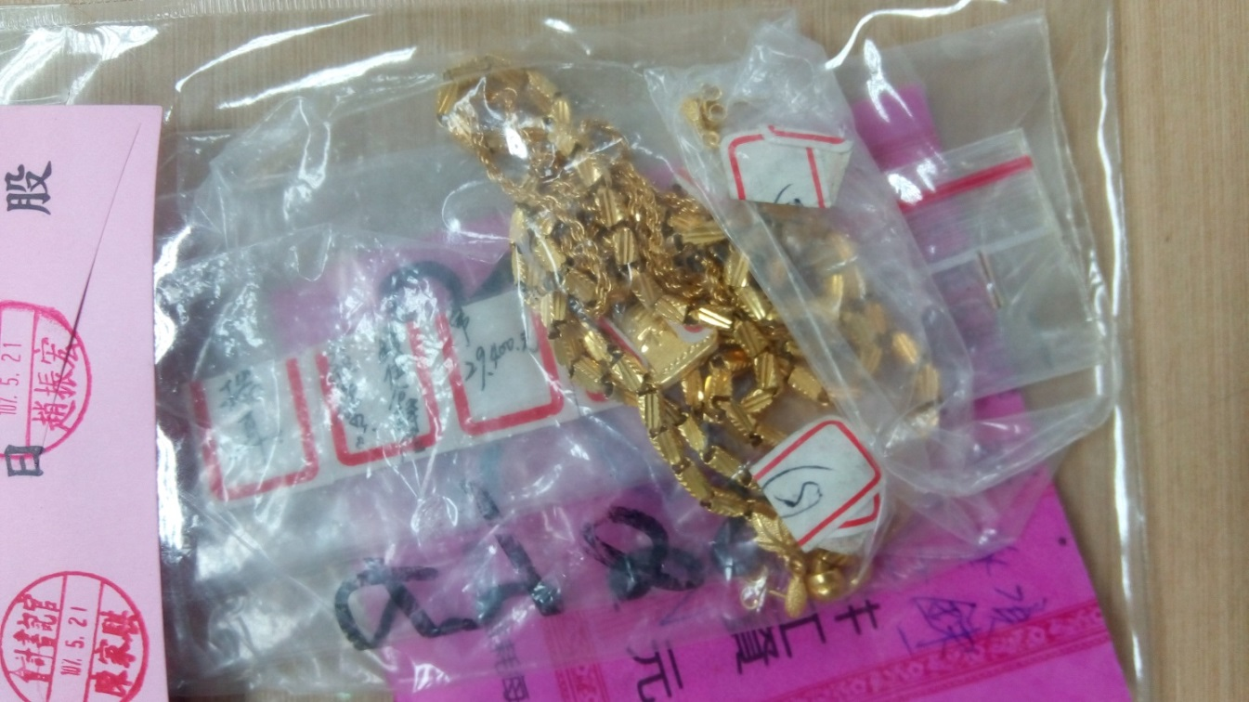

-5-
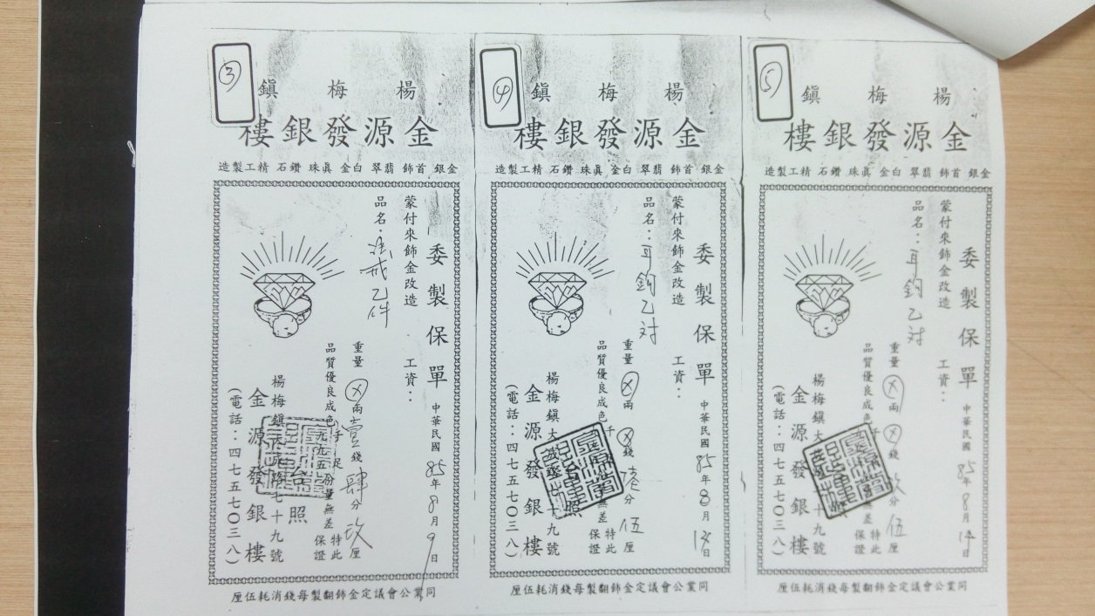
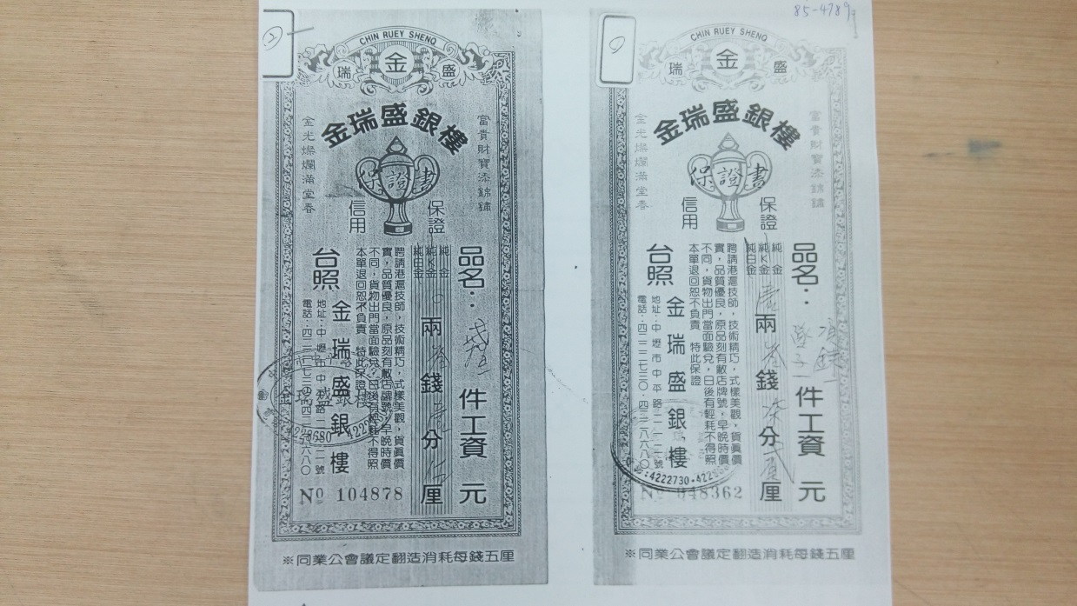

.

87-1895 (以現場實物為準) 【貴重-拍賣3號】
1.金項鍊（K金5分）1個 2.金戒2個共1錢5分 3.勞力士錶(不銹鋼材質) 1個

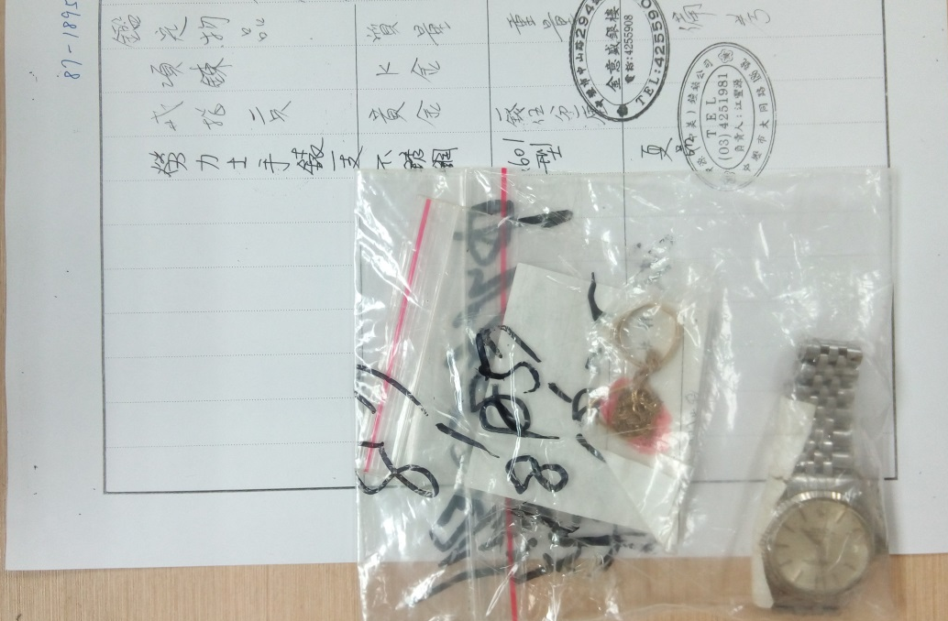

-6-
91-884 (以現場實物為準)【貴重-拍賣4號】
玉墜1個

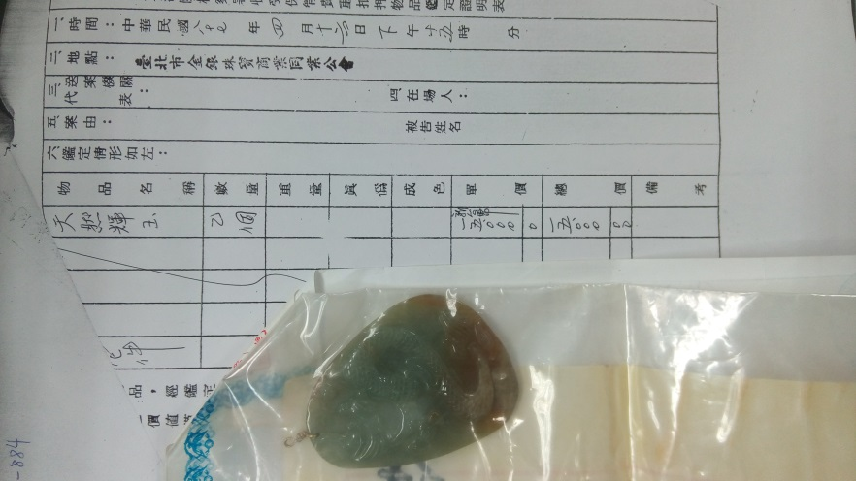

92-6518(以現場實物為準)【貴重-拍賣4號】
人民幣紙鈔1分 1張 人民幣紙鈔2分 1張 人民幣紙鈔1角 2張
人民幣硬幣1角 2個 人民幣紙鈔2角 2張 人民幣紙鈔5角 2張
人民幣紙鈔1元 2張 人民幣紙鈔5元 1張 人民幣紙鈔10元 1張
台幣1元 1張 台幣10元 3張 台幣100元 3張
印尼幣100元 1張 新加坡幣1元 1張 新加坡幣2元 1張
港幣10元 1張 美金1元 1張 馬來西亞幣10元 1張
泰幣10元 1張 泰幣5元 1張
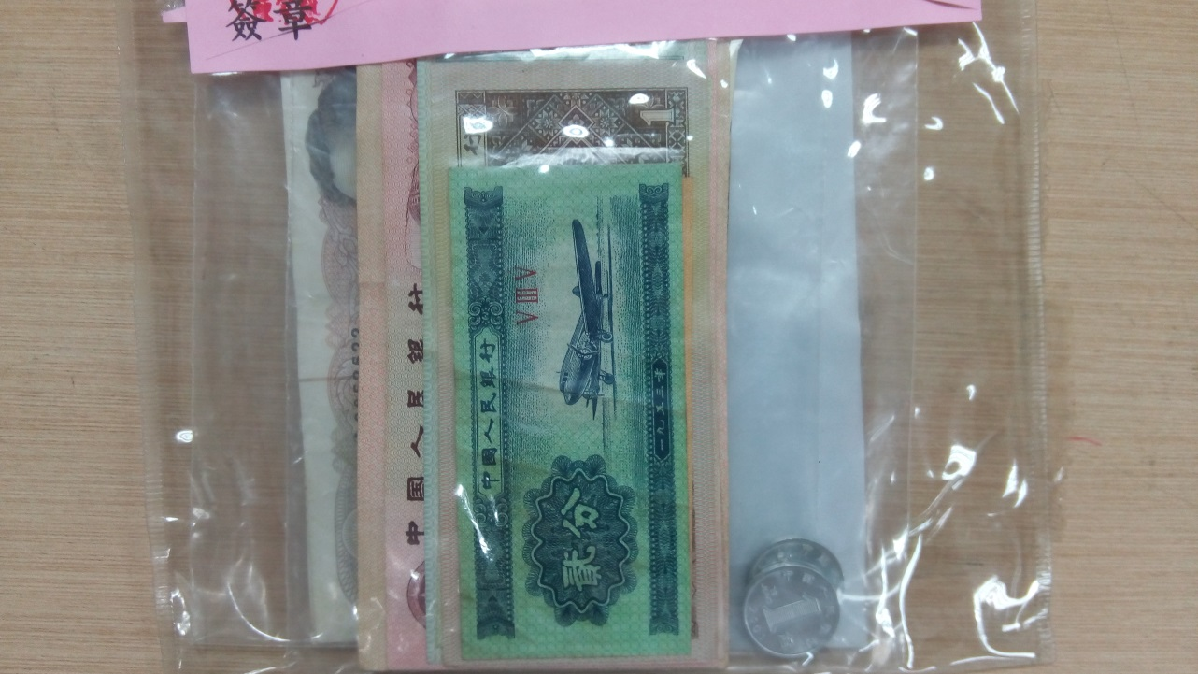

-7-
93-558(以現場實物為準)【貴重-拍賣4號】
1.奧地利幣60元 2.美金 50元 3.科威特幣0.5元 4.港幣50元
5.戒指1個 6.紅寶石項鍊1件 7.手鐲1件

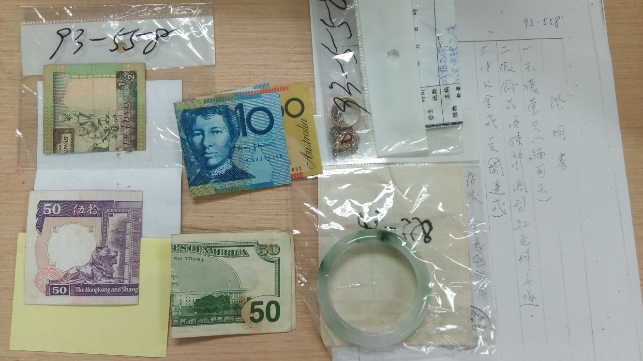

98-8197(以現場實物為準) 【貴重-拍賣4號】
印度幣796元
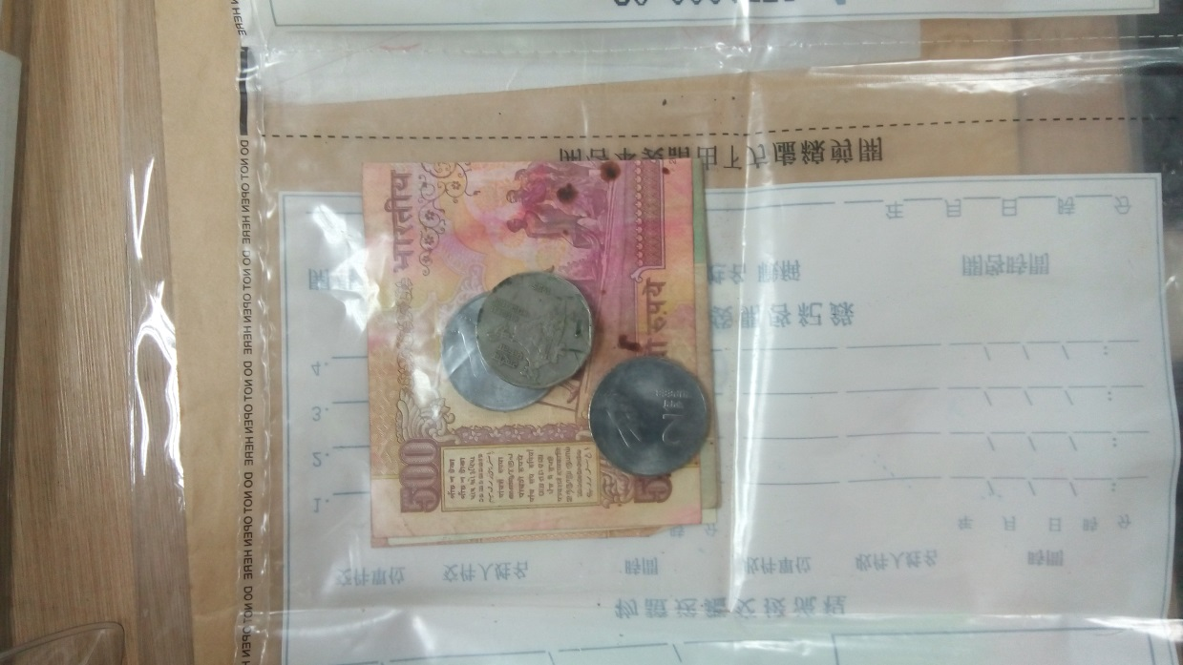

-8-
99-1048(以現場實物為準)【貴重-拍賣4號】
項鍊1條.

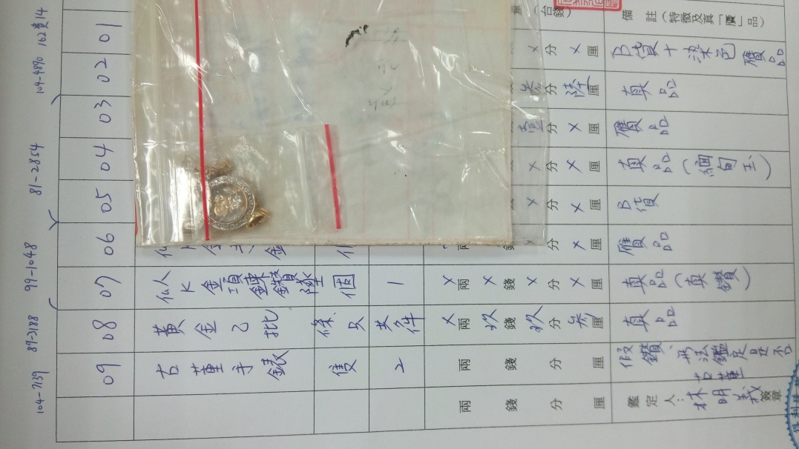

102貴14 (以現場實物為準)【貴重-拍賣4號】
手鐲1個

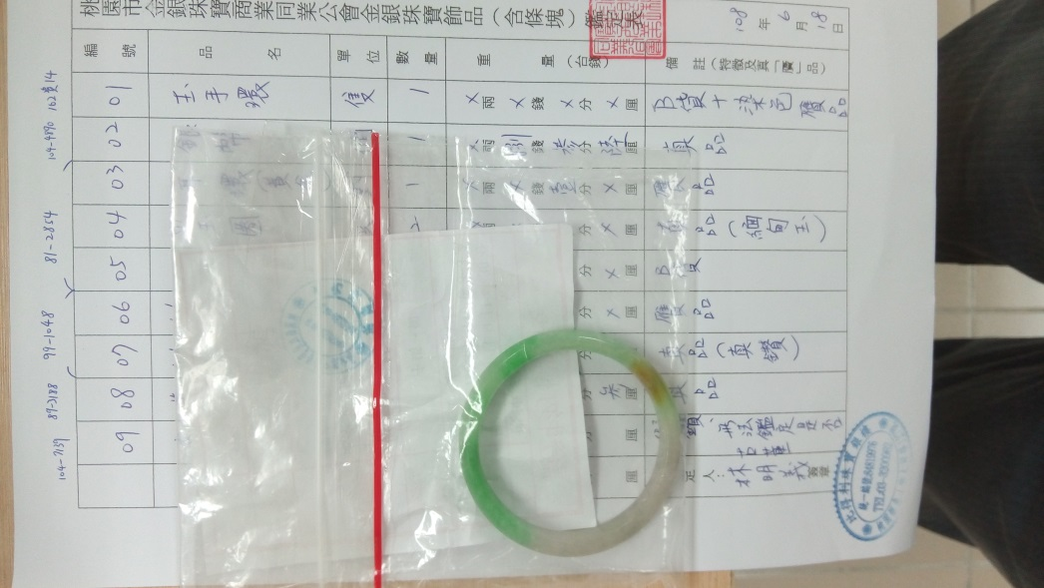

-9-
104-4890 (以現場實物為準)【貴重-拍賣4號】
澳洲紀念幣1個
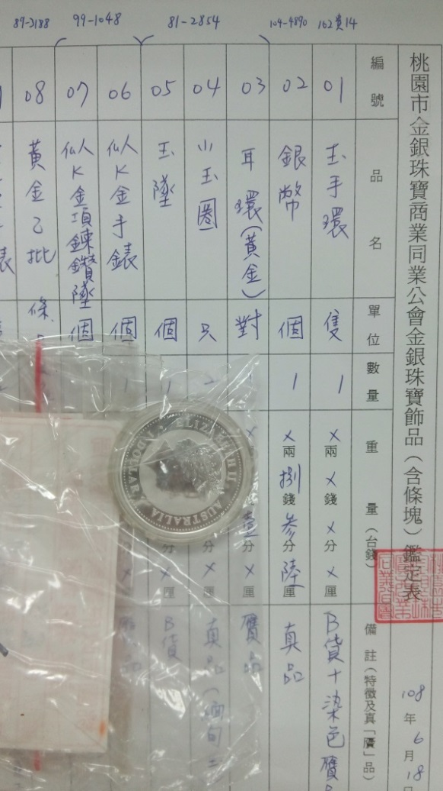

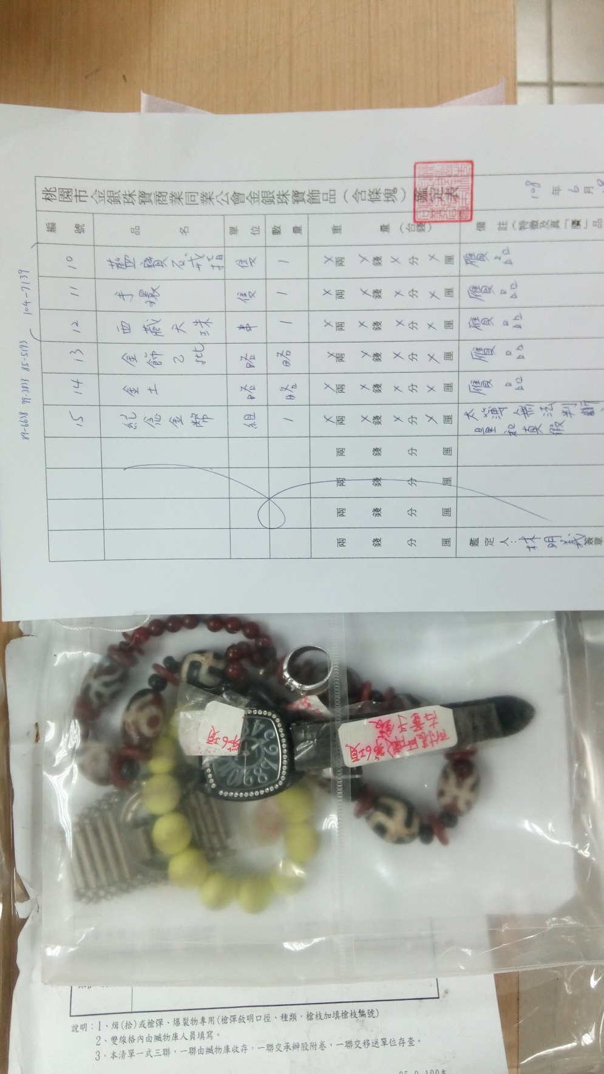

104-7139 (以現場實物為準)【貴重-拍賣4號】
戒子1個 手錶2個 手環1個 天珠1個

-10-

104貴9(以現場實物為準)【貴重-拍賣4號】
金戒指2.6錢1個 手錶1個
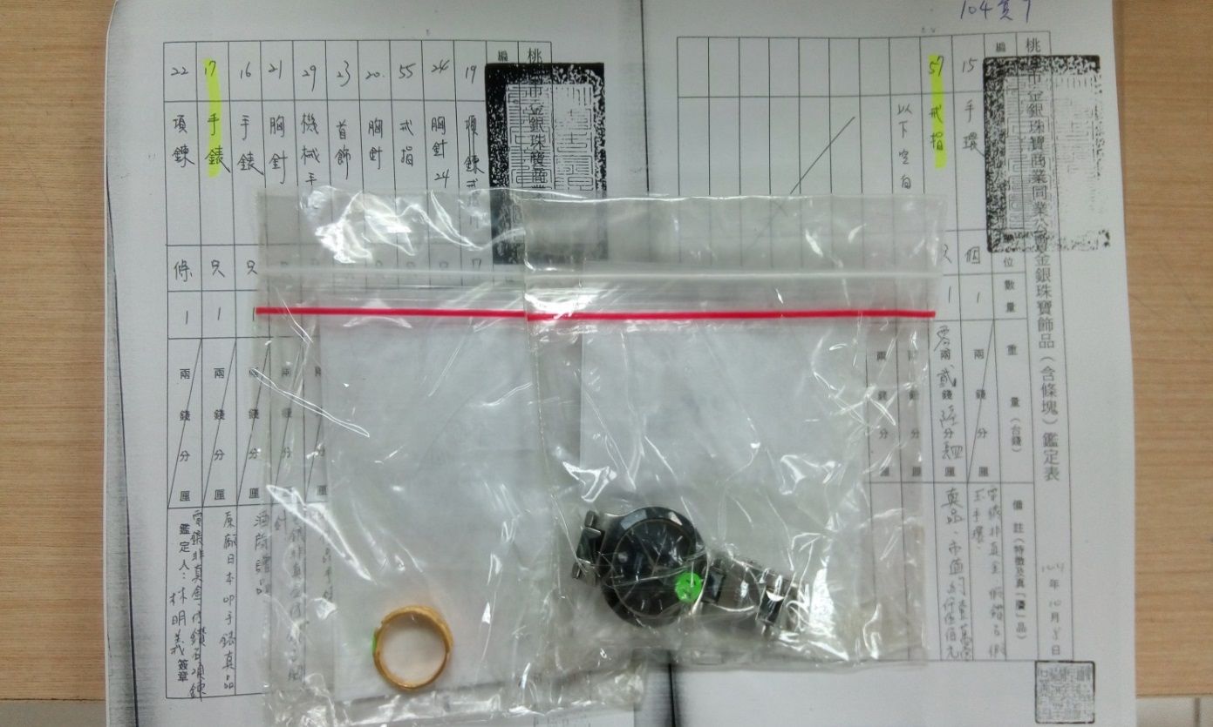

107貴14 (以現場實物為準)【貴重-拍賣4號】
全家禮券面額100元9張
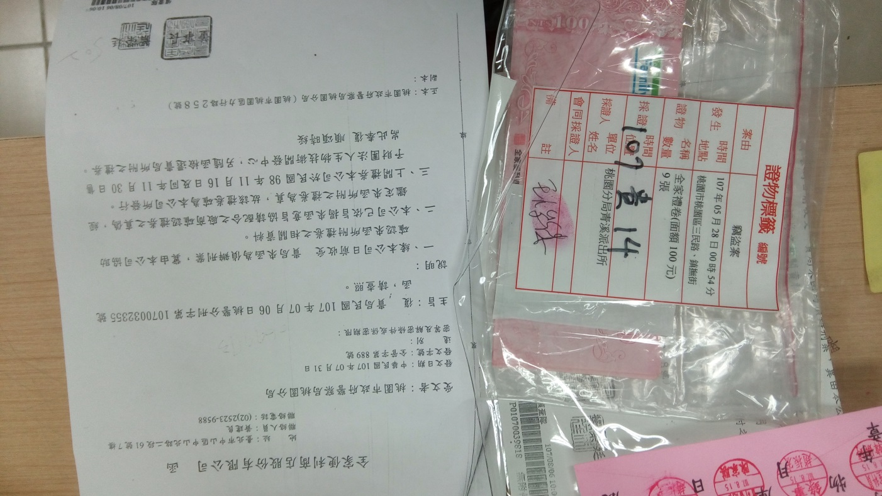

-11-
88-1826 (以現場實物為準) 【貴重-拍賣5號】
花項鍊1條 共1兩5錢1厘 花耳環2個 共2錢5分
花戒指1個 共1錢7分8厘 花手鍊2個 共1兩2錢3分1厘
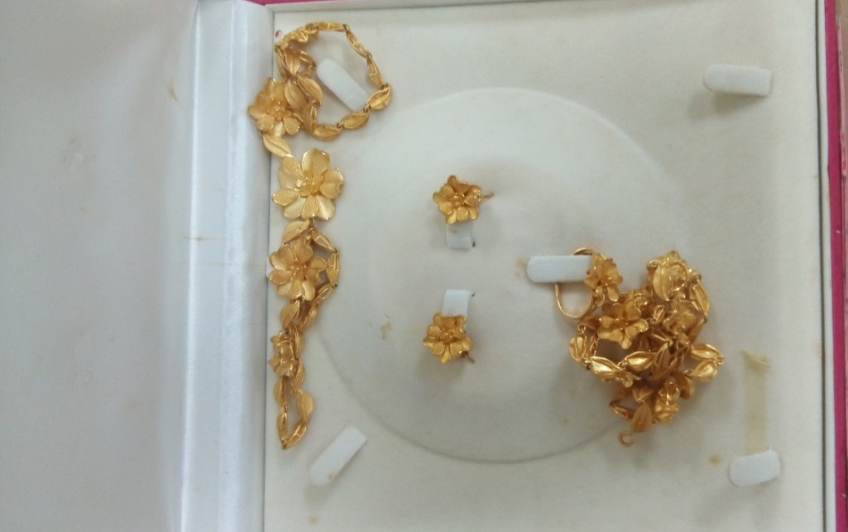

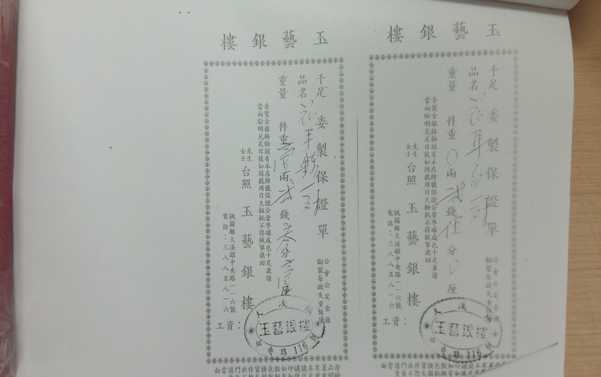
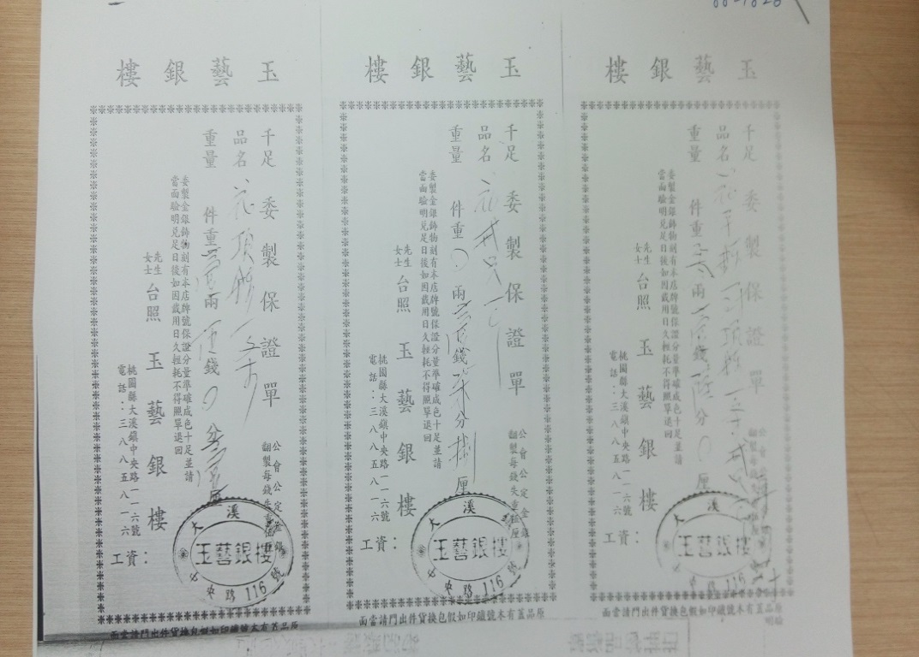

-12-
105貴16(以現場實物為準)【貴重-拍賣6號】
金項鍊1個(2兩)、戒指(鑽石戒指)1個、金戒指1個(2錢)
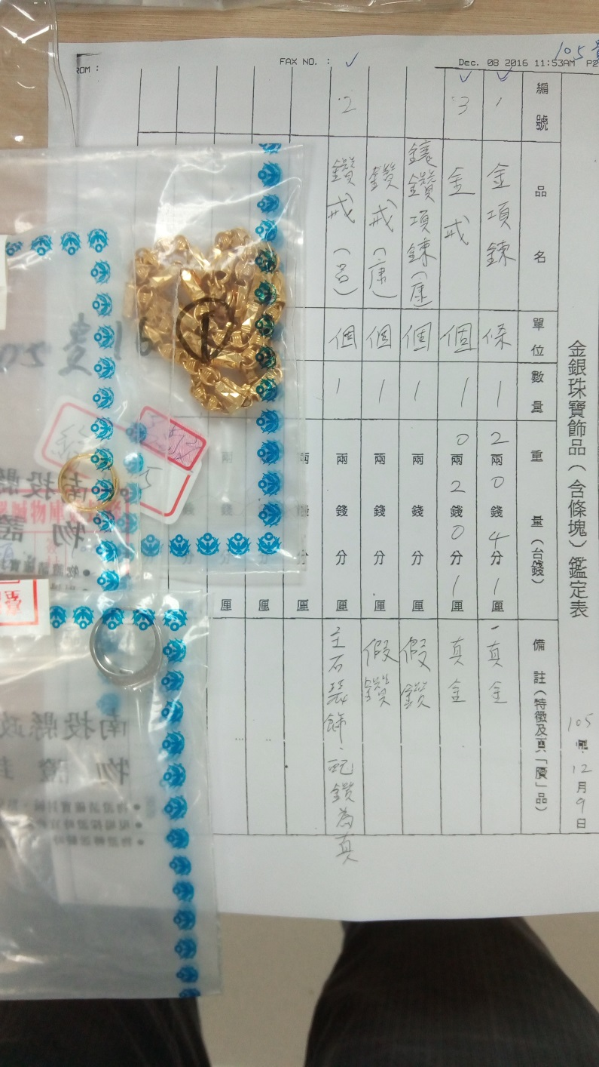

82保5181(以現場實物為準) 【貴重-拍賣7號】
金項鍊3條、金戒指1只（合計1兩2錢2分）
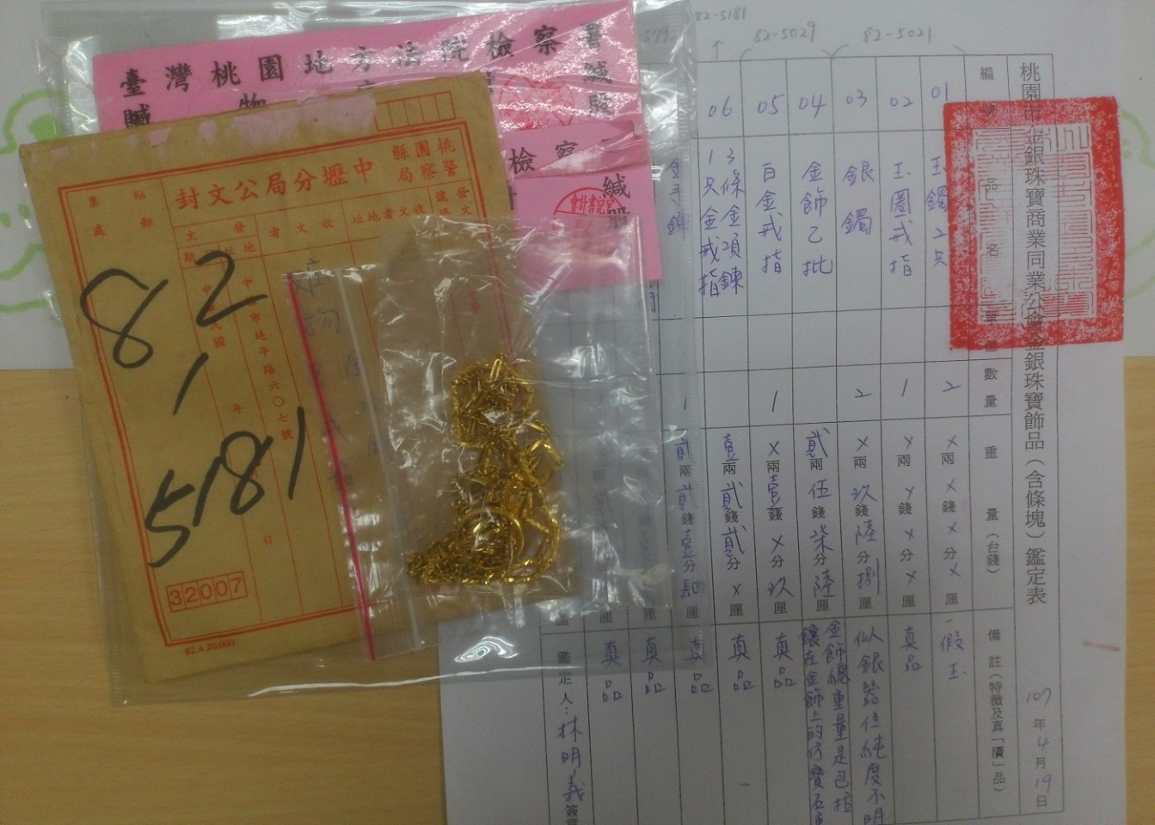
83保4086(以現場實物為準) 【貴重-拍賣7號】
童戒指7只、童手鍊2只（合計5錢6分7厘）
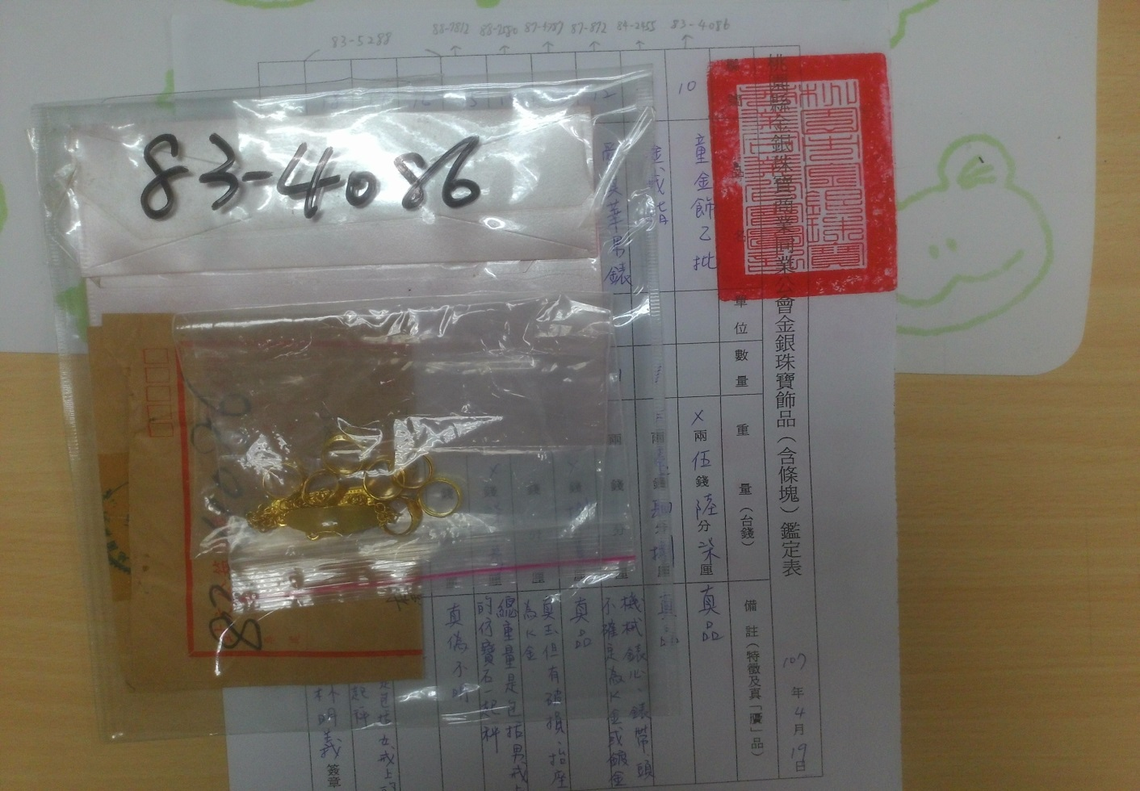

87保872(以現場實物為準) 【貴重-拍賣7號】
OGIVAL男錶 1支
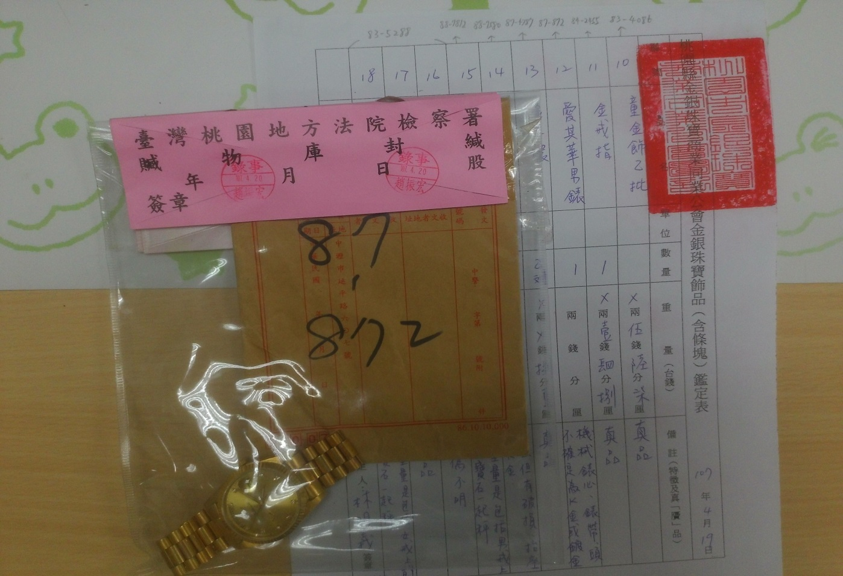

83保1621(以現場實物為準) 【貴重-拍賣8號】
金錶1個（1兩2錢5分3厘）
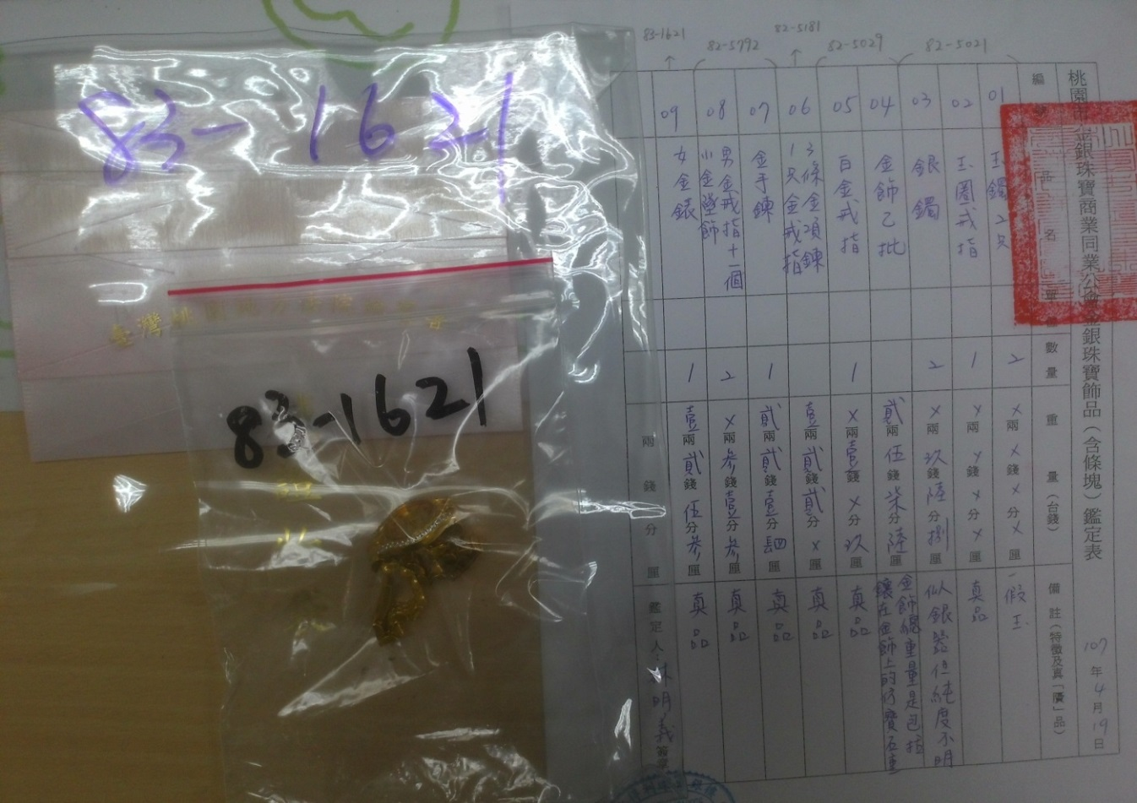
83保5288(以現場實物為準) 【貴重-拍賣8號】
手鐲1支（贗品）、紀念幣2枚、小金牌1個、戒子4枚、耳環1付（合計8錢2分7厘）
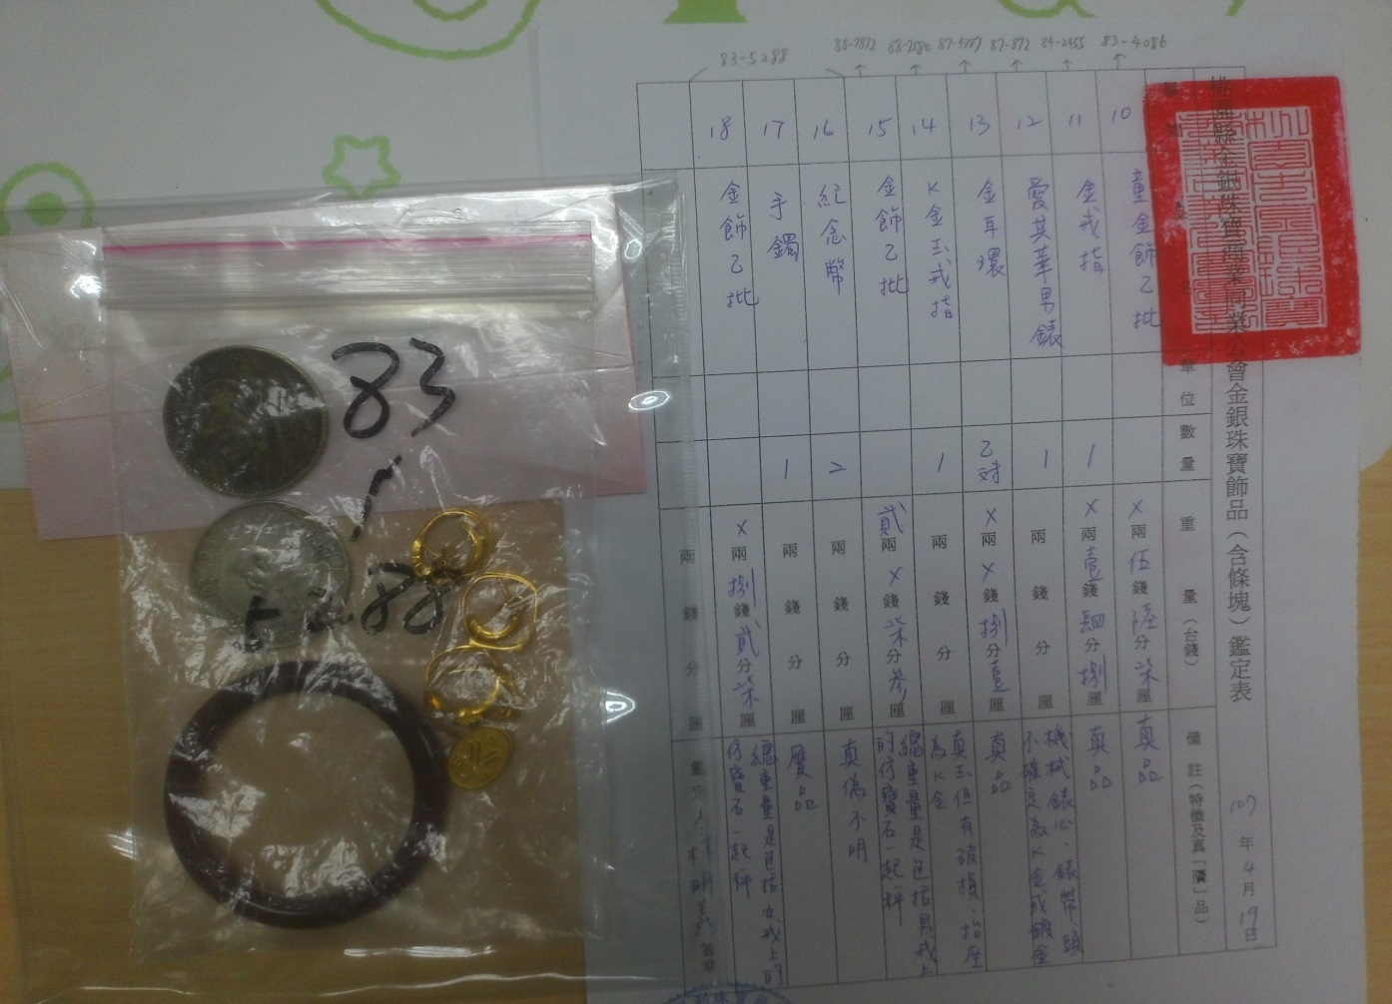
84保2455(以現場實物為準) 【貴重-拍賣8號】
金戒指1枚（1錢4分8厘）
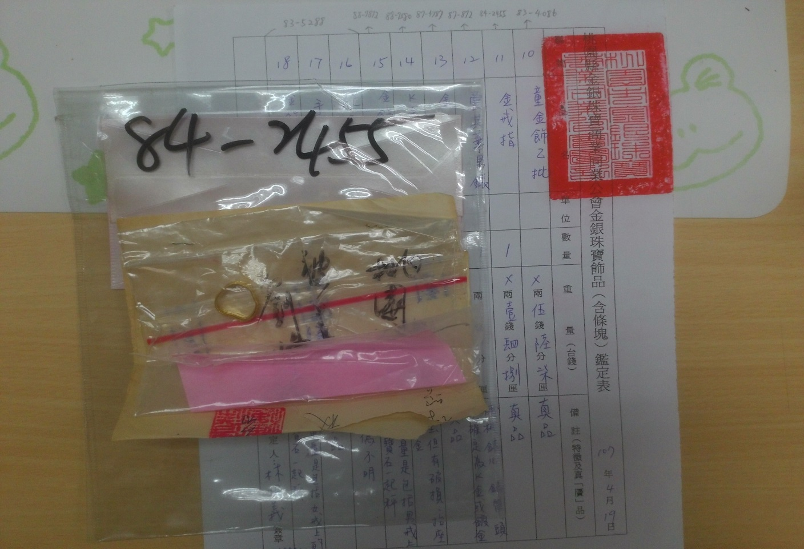
87保3072(以現場實物為準) 【貴重-拍賣8號】
戒子1只（1錢5分5厘）
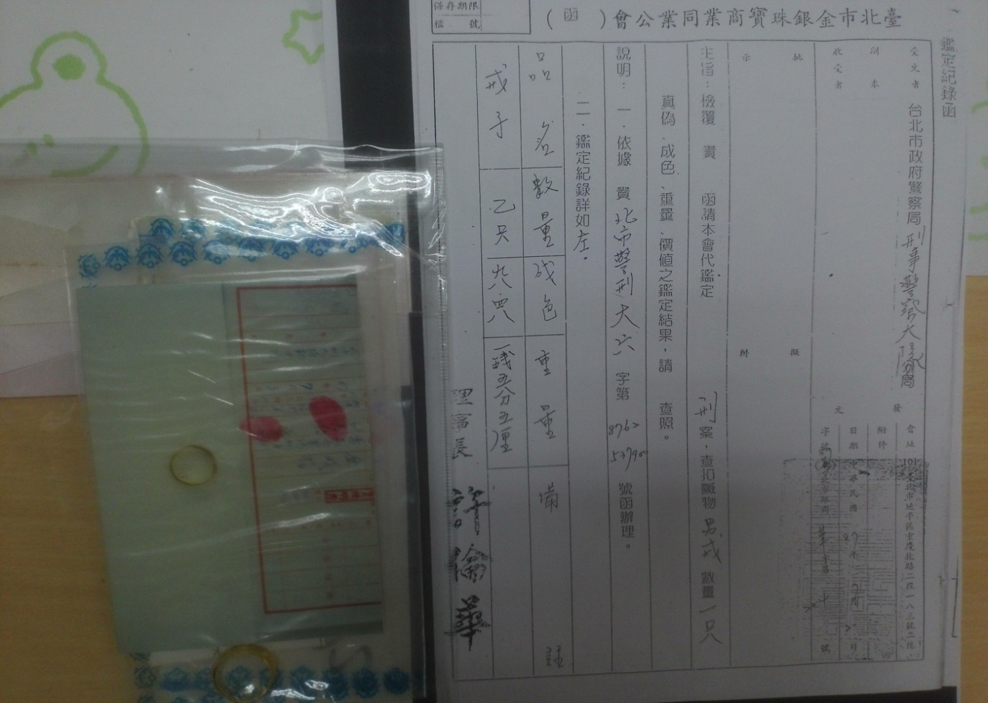
87保4787(以現場實物為準) 【貴重-拍賣8號】
黃金耳環 1對 (8分1厘)
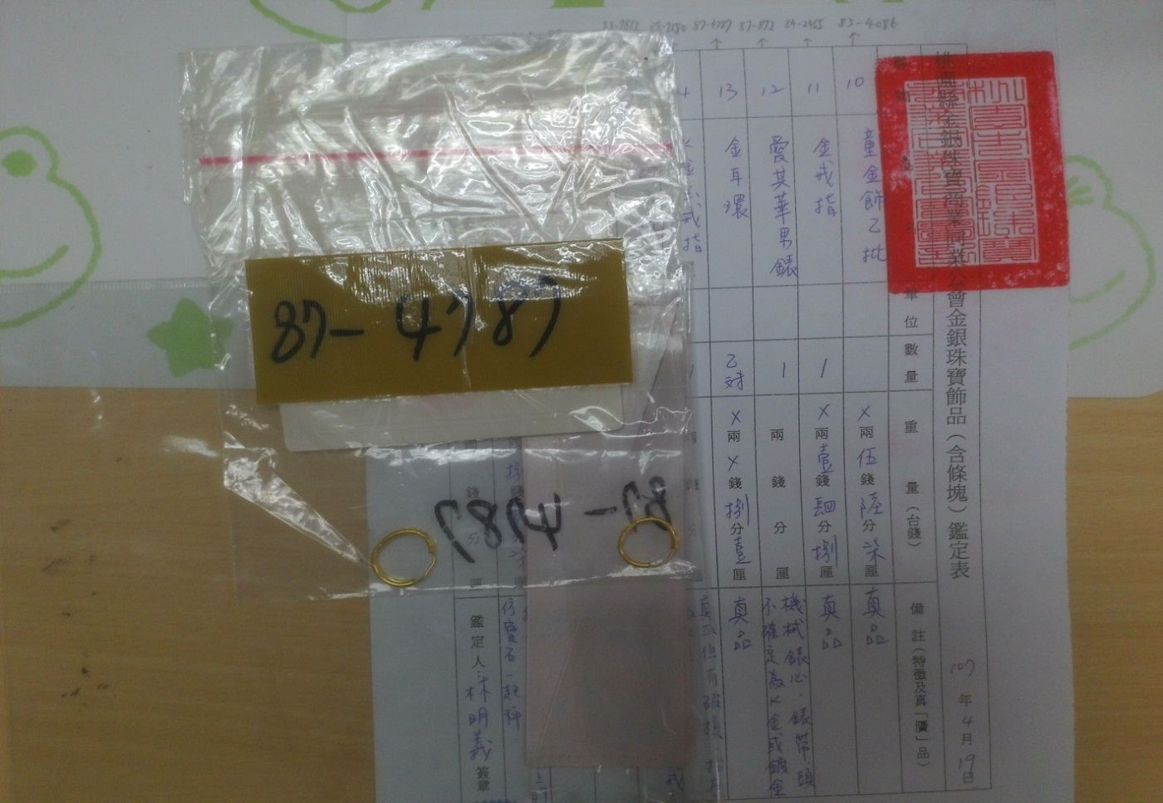
89-5219 (以現場實物為準) 【貴重-拍賣9號】
1.藍寶石戒指1件 2.鑽戒1件 3.珍珠項鍊1條 4.玉鐲1件 5.金銀雙色項鍊1條
6.珍珠墜子1.3錢1件 7.藏書印石1枚 8.玉墜3件 9.玉珮2塊 10.手鐲1個
11.蓮花座項鍊1條 12.鑽戒1件"
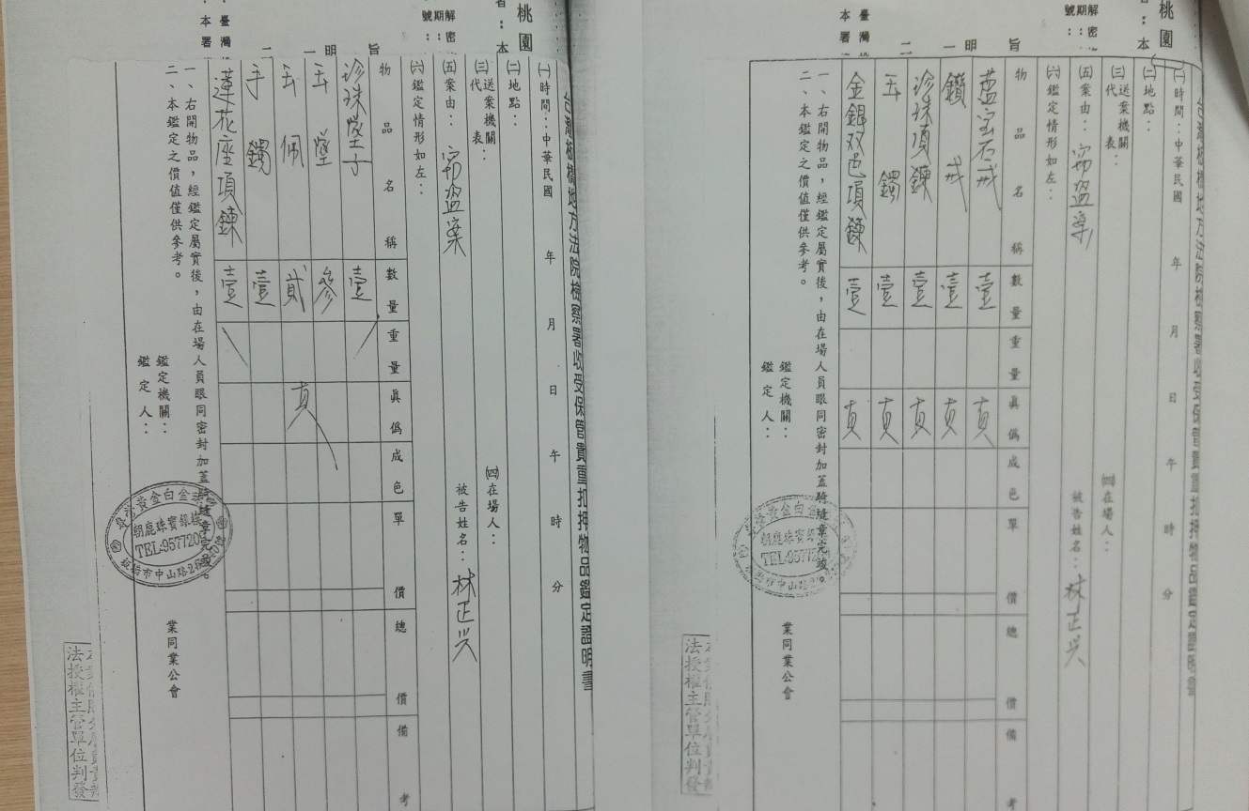
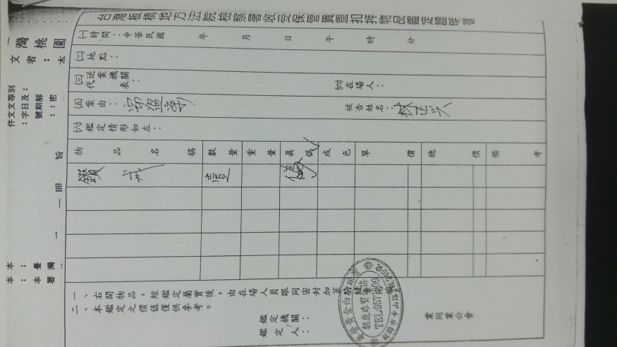

-17-
88-4216 (以現場實物為準) 【貴重-拍賣10號】
金戒指1錢7分 1只
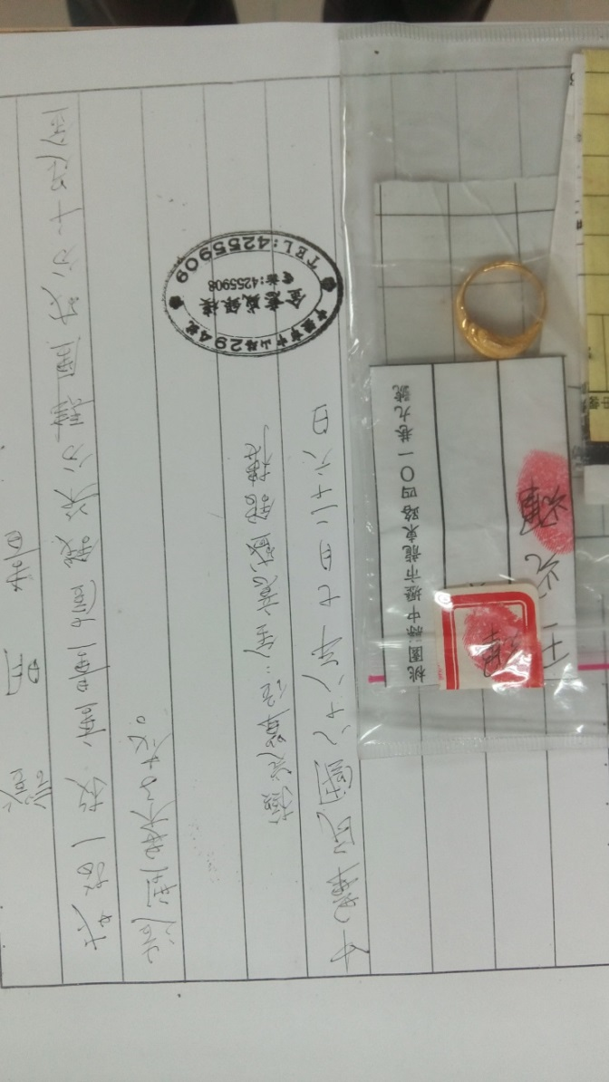

89-3188 (以現場實物為準) 【貴重-拍賣10號】
黃金戒指4個 黃金項鍊墜子2個 黃金項鍊1條 共九錢九分

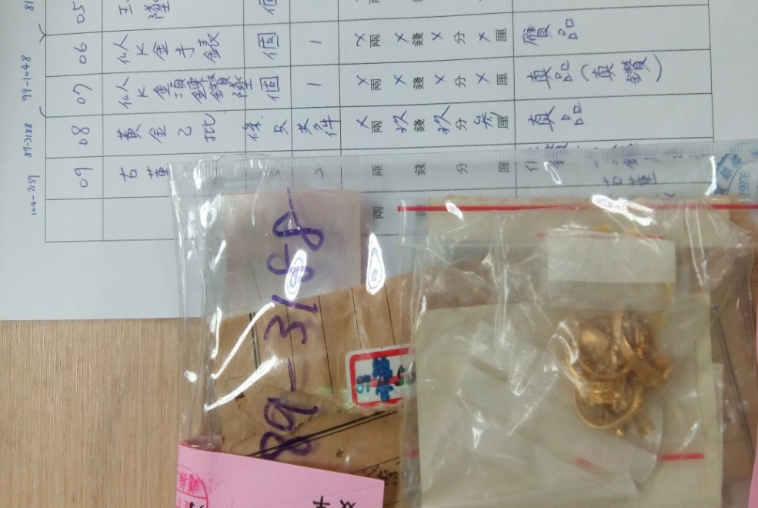

-18-
89-6638(以現場實物為準)【貴重-拍賣10號】
十二生肖紀念金幣1組
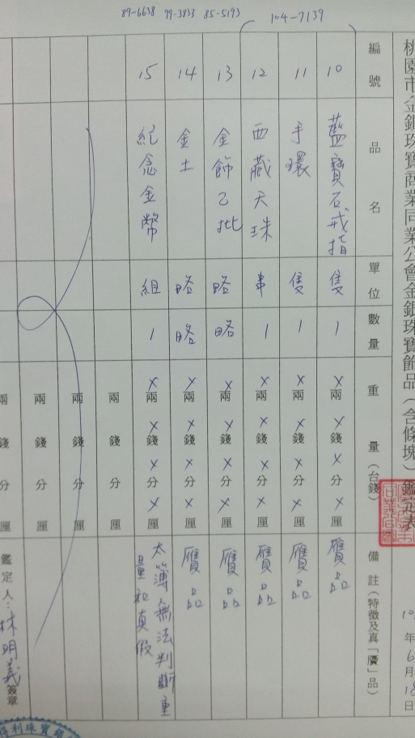
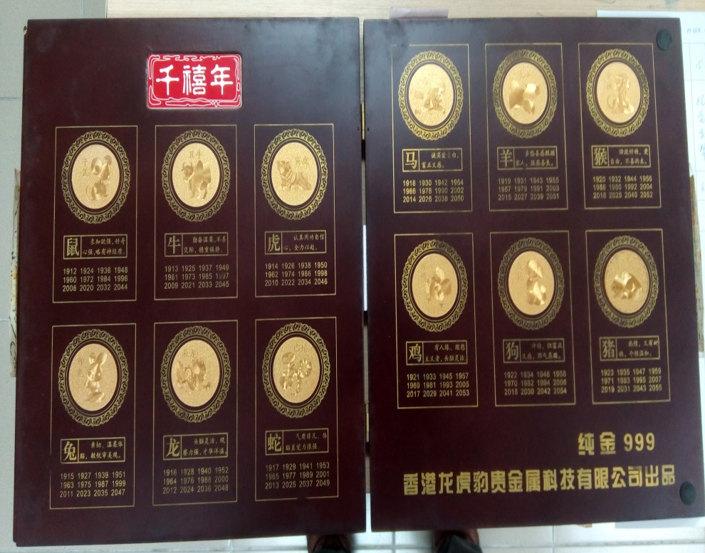

91-502(以現場實物為準)【貴重-拍賣10號】
男用白K金鑽石1枚

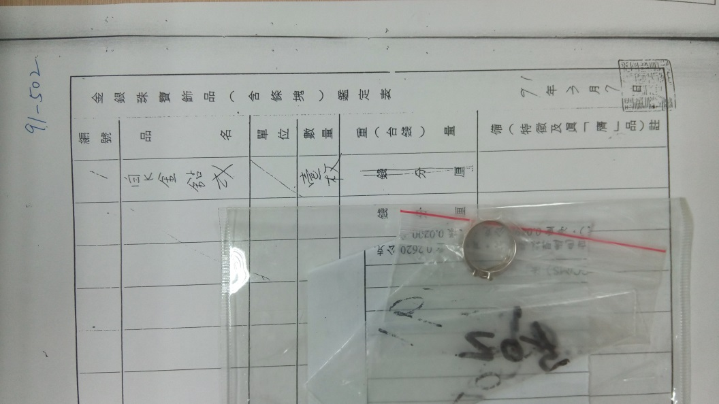

-19-

